实验11 多机编队实验

11.1 实验目的
- 理解 ROS 命名空间在多机器人系统中的作用及配置原理，实现多台 Turtlebot3 小车的独立标识与数据隔离。
- 掌握多机编队实验的环境搭建与启动流程，实现多台小车的协同导航基础配置。
- 学会查看和分析 ROS 中的 TF 树，理解多机器人系统中坐标变换的逻辑关系。
- 掌握两种多机编队阵型控制方法，能够实现指定阵型的精准搭建，理解手动控制与程序控制的优劣。
- 熟悉多机器人系统中传感器数据、控制指令的通信机制，提升 ROS 多机应用的实操能力。

11.2 实验步骤：

11.2.1 准备好实验环境
- 网络环境：所有实验设备（远程主机、多台 Turtlebot3 小车）连接同一实验室无线网络（turtlebot3，密码：turtlebot3），处于同一局域网下；
- 硬件设备：3 台 Turtlebot3（Burger 型号）小车；激光雷达、驱动轮等传感器正常工作，通电后雷达可正常旋转。
- 空间环境：空旷无随机障碍的实验场地，避免小车运动过程中碰撞或传感器探测受干扰。
- 前期准备：完成单台 Turtlebot3 小车与远程主机的连接、SSH 登录、bashrc 文件配置（参考实验二）、roscore启动，确保每台小车均可单独被主机远程控制。创建好地图文件。

11.2.2 启动各小车的应用程序
启动多台小车，要给每台小车不同的命名空间，以便区分各自的传感器数据
ROS_NAMESPACE=tb3_0 roslaunch turtlebot3_bringup turtlebot3_robot.launch multi_robot_name:="tb3_0" set_lidar_frame_id:="tb3_0/base_scan"
ROS_NAMESPACE=tb3_1 roslaunch turtlebot3_bringup turtlebot3_robot.launch multi_robot_name:="tb3_1" set_lidar_frame_id:="tb3_1/base_scan"
ROS_NAMESPACE=tb3_2 roslaunch turtlebot3_bringup turtlebot3_robot.launch multi_robot_name:="tb3_2" set_lidar_frame_id:="tb3_2/base_scan"
ROS_NAMESPACE=tb3_x：为小车设置独立的 ROS 命名空间，所有该小车的话题、服务、节点均归属于该命名空间，避免多车冲突；
multi_robot_name:="tb3_x"：设置多机器人系统中的小车唯一名称，与命名空间对应；
set_lidar_frame_id:="tb3_x/base_scan"：修改激光雷达的坐标系名称，与小车命名空间绑定，确保 TF 树中坐标变换的唯一性。

11.2.3 运行多机编队程序
主机端启动多机导航程序
roslaunch turtlebot3_navigation multi_nav_bringup.launch map_file:= "地图的路径"

11.2.4 调整小车初始位姿
依照先前实验中学习到的方法，调整好三台小车的初始位姿。
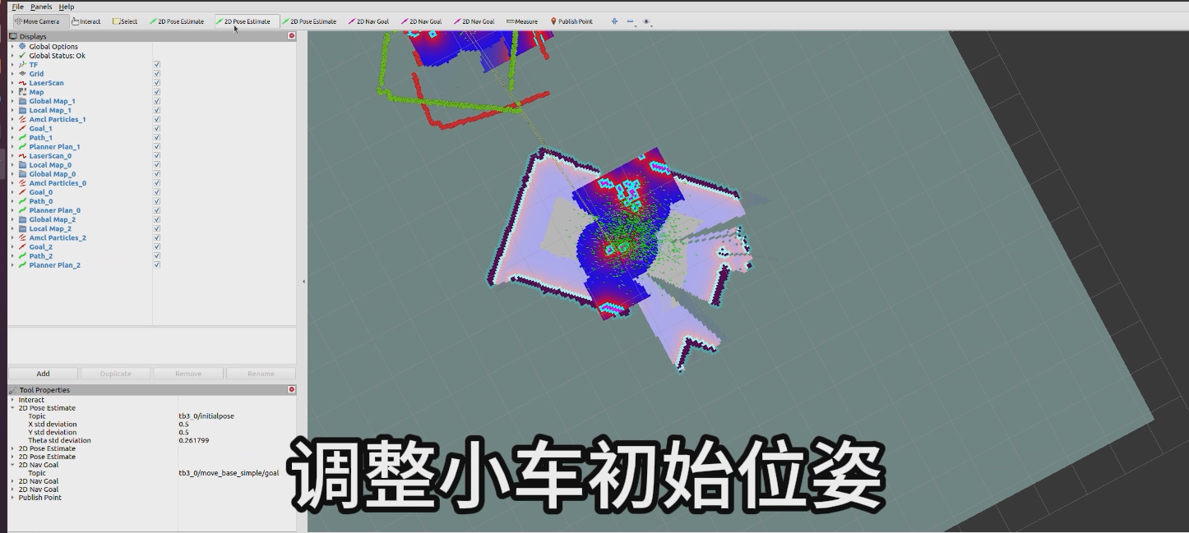
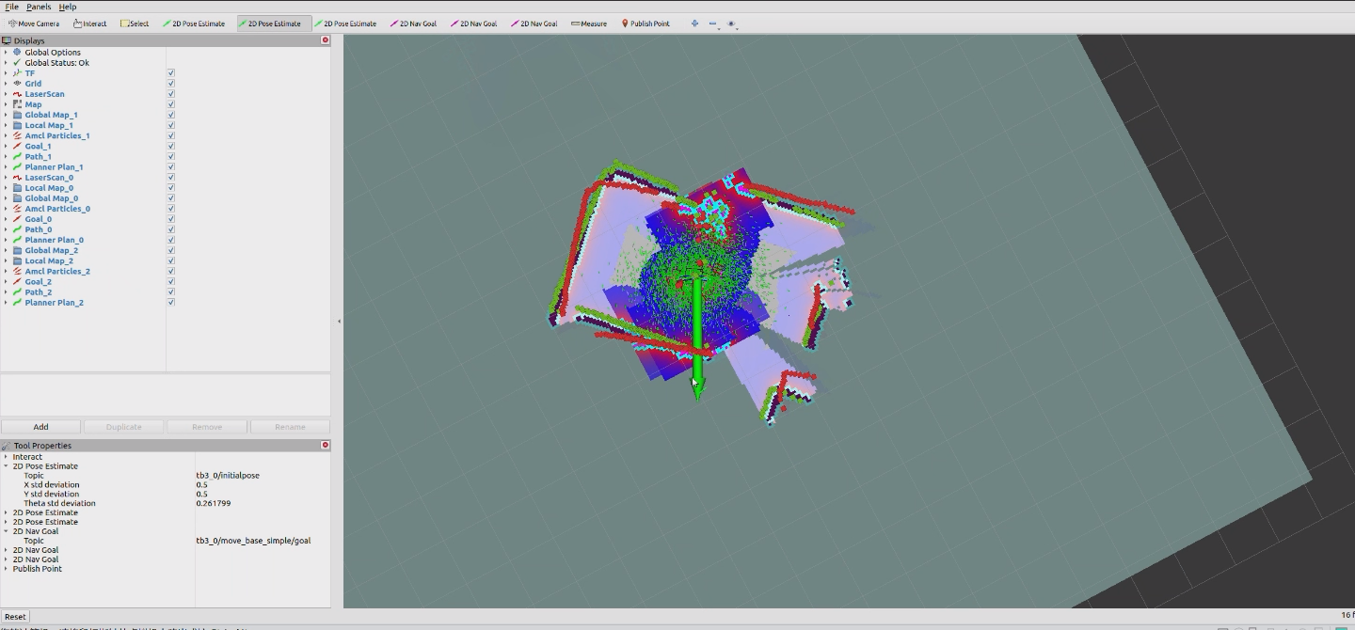

11.2.5 控制最终编队阵型
- 需要确定每台小车的最终坐标，一种方法是直接通过rviz可视化界面进行操作，这种方法方便快捷，但可能由于手动描点导致摆出的队型不够规整。
使用Rivz中的Publish Point工具获取特定位置坐标。
rostopic echo /clicked_point
- 另一种方法是通过代码与move_base(导航程序)通信，将每台小车精确的目标点发送给它，从而摆出想要的阵型。
最后在文件formation_control.py中填入目的坐标并运行该程序，随后各小车会导航到对应目标点，摆出我们想要的阵型。

11.2.6 TF 树介绍
TF（Transform Frame）树是 ROS 中用于描述不同坐标系之间变换关系的核心机制，多机编队中需通过 TF 树确认各小车的基坐标系、激光雷达坐标系、世界坐标系之间的变换关系，确保坐标数据准确，是编队控制的基础。
正常的多机 TF 树应包含以下层级关系（以 tb3_0 为例）：
map（全局世界坐标系）→ odom（里程计坐标系）→ tb3_0/base_footprint（小车基坐标系）→ tb3_0/base_scan（激光雷达坐标系）；
三台小车的 TF 节点相互独立，均挂载于统一的map坐标系下，确保主机端发送的目标坐标能在统一坐标系下被各小车解析。
构建一颗正确的TF树是实现多机编队的前提。

